receita de família

As receitas e as histórias trazidas por vocês na fase 1 desta Cult são realmente emocionantes e parecem muito saborosas.
Mia Couto, escritor e biólogo moçambicano, escreveu uma vez ‘cozinhar é um modo de amar os outros’. O que faz uma comida, uma experiência gastronômica, ser inesquecível para alguém? Que poder existe em um prato, em uma taça de bebida, em um momento, que marca a nossa vida de uma forma tão especial? O conceito de culinária afetiva começa a fazer sentido.
Então, vamos estudar as receitas de suas famílias! Esta é a receita apresentada pelo Theo, do oitavo ano.

Bolinho De Boteco
Ingredientes:
- 1kg de carne moída
- Aproximadamente 250g de farinha de rosca
- 1 ovo
- Cheiro verde a gosto
- Sal a gosto
- Páprica defumada a gosto
Modo de Preparo:
Coloque toda a carne moída em um recipiente. Vá adicionando aos poucos a farinha de rosca e misturando com a carne. Quebre um ovo e coloque-o na massa. Continue a misturar até obter uma massa homogênea. Depois, faça bolinhas de aproximadamente 50g e frite-as até chegar ao ponto desejado (Sugestão de uso da air fryer.). Se você estiver usando a air fryer, deixe por cerca de 10m a 15 min.

História da Receita:
Há muitos anos, o meu avô tinha um pequeno boteco na cidade de Alvorada. Uma das comidas mais pedidas era o Bolinho de Boteco. Porém, infelizmente, o boteco faliu. Mesmo assim ele me ensinou algumas dessas receitas, e eu as adaptei, pois originalmente não ia páprica, não usava farinha de rosca e sim pão, e usava cachaça para fritar os alimentos.
Hoje em dia ele não faz mais isso, porém eu continuo fazendo na janta, de vez em quando.
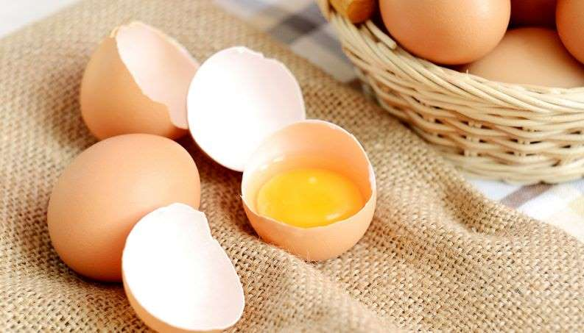
Como saber se o ovo está estragado
Além de, claro, observar a data de validade na embalagem do alimento, é possível saber quando um ovo está estragado ou bom para o consumo.
Observe a casca do ovo: Em alguns casos, é possível perceber quando um ovo está estragado apenas observando sua casca. Se ela está viscosa ou apresenta rachaduras, evite consumir o alimento, já que os sinais podem indicar presença de bactérias.
Se o ovo boiar esta estragado? O teste de flutuação do ovo também é conhecido e eficaz para descobrir se o alimento está bom para consumo. Coloque o ovo em um copo ou tigela cheio de água e observe: se ele afundar, está fresco. Se o ovo boiar, está estragado e deve ser descartado.
Barulho no ovo: Segure o ovo perto do ouvido e chacoalhe. Se não ouviu qualquer som, ótimo, ele está fresco e pode ser consumido. No entanto, se ao realizar o teste você escutar barulhinho do líquido se movendo, o alimento provavelmente está estragado.

Questão 1
I. Agora que você já sabe identificar o ovo bom para consumo, reflita e responda (não pesquise, queremos saber a sua hipótese sobre o assunto!): como explicar essas observações sobre o ovo, cientificamente?
II. Se o Theo quiser deixar o bolinho aerado e acrescentar as claras de ovo em neve, como poderíamos explicar o problema: “O que a clara de ovo tem que faz com que a clara em neve fique crescida e dura, sem colocar nada, só batendo com o garfo.” ?

Questão 2
Para utilizar a receita no boteco do avô, a quantidade de ingredientes teria que ser bastante aumentada. Transforme as informações da receita em padrões generalizáveis, por exemplo, usando as quantidades em números fracionários e equivalentes às quantidades da receita original. Por exemplo: para uma porção de carne, use um quarto da mesma medida de farinha de rosca. (esse exemplo não vale! Crie o seu modo de expressar.)

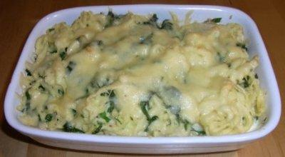
Käsespätzle mit Schnittlauch
A receita especial da família da Mayara é um nhoque de queijo e cebolinha alemão da Suábia.

Ingredientes:
1 kg de farinha de trigo
1 ovo (60g sem a casca)
$\frac{1}{2}$ L de leite (1 L = 1 Kg)
1 maço de cebolinha (150 g)
500 g de queijo ralado
1 pitada de sal
200 g de manteiga
3 cebolas (1 cebola média = 120 g)
1 pitada de pimenta branca

Como fazer
Misturar $\frac{1}{4}$ L de leite e a cebolinha no liquidificador. Misturar a farinha, o ovo, a mistura de leite e cebolinha e uma pitada de sal na batedeira e ir colocando leite até a massa ficar homogênea. Deixar descansar por 30 minutos. Por mais leite ou farinha até a massa ficar consistente.
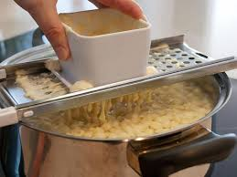
Ralar o queijo. Cortar as cebolas em rodelas. Colocar um pouco de manteiga em uma pequena panela e refogar a cebola até ficar dourada.
Colocar 10 L de água e duas colheres (de chá) de sal em uma panela grande e esperar ferver. Ao ferver, colocar $\frac{1}{3}$ da massa na panela passando pelo spätzlehobel. Deixar cozinhar. Tirar os “nhoques” da água com uma peneira. Repetir esse procedimento três vezes.
Por os “nhoques” em uma tigela e colocar a cebola, a manteiga e a pimenta branca.
Questão 4
Uma receita de Käsespätzle mit Schnittlauch leva diversos ingredientes. Na frente de cada um deles, acrescentamos o peso médio. Qual é, em média, o peso total da receita pronta? Mostre seus cálculos e apresente o resultado em gramas.

Questão 5
Escolha uma das receitas e apresente os seus ingredientes ilustrados.
